

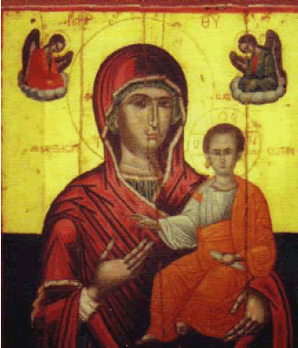

**Ι.Α.Α Ι.Ν.ΚΟΙΜΗΣΕΩΣ ΘΕΟΤΟΚΟΥ-ΧΡΥΣΟΣΠΗΛΑΙΩΤΙΣΣΗΣ**

**ΚΥΡΙΑΚΗ 1 NOEΜΒΡΙΟΥ**

**ΟΡΘΡΟΣ- Θ.ΛΕΙΤΟΥΡΓΙA-ΑΓΙΑΣΜΟΣ 6.30-10.00 π.μ.**

**ΔΕΥΤΕΡΑ 2 NOEΜΒΡΙΟΥ**

**ΟΡΘΡΟΣ 5.30-7.00 πμ.**

**ΠΑΡΑΚΛΗΣΗ 5.00-7.00 μ.μ.**

**ΤΡΙΤΗ 3 NOEΜΒΡΙΟΥ**

**ΟΡΘΡΟΣ 5.30-7.00 π.μ.**

**ΕΥΧΕΛΑΙΟΝ 9.00 π.μ.**

**ΕΞΟΜΟΛΟΓΗΣΗ 3.30-5.00 μ.μ.**

**ΕΣΠΕΡΙΝΟΣ 6.00-7.00 μ.μ.**

**ΤΕΤΑΡΤΗ 4 NOEΜΒΡΙΟΥ**

**ΟΡΘΡΟΣ 5.30-7.00 μ.μ.**

**ΕΣΠΕΡΙΝΟΣ 6.00-7.00 μ.μ.**

**ΠΕΜΠΤΗ 5 NOEΜΒΡΙΟΥ**

**ΟΡΘΡΟΣ 5.30-7.00 π.μ**

**ΕΞΟΜΟΛΟΓΗΣΗ 3.00-5.00 μ.μ.**

**ΕΣΠΕΡΙΝΟΣ 6.00-7.00 μ.μ.**

**ΠΑΡΑΣΚEYH 6 NOEΜΒΡΙΟΥ**

**ΟΡΘΡΟΣ 5.30-7.00 π.μ.**

**ΕΣΠΕΡΙΝΟΣ-6.00-7.00 μ.μ.**

**ΣΑΒΒΑΤΟ 7 ΟΚΤΩΒΡΙΟΥ**

**ΟΡΘΡΟΣ -Θ.ΛΕΙΤΟΥΡΓΙA 6.30-9.00 π.μ.**

**ΕΣΠΕΡΙΝΟΣ-ΑΠΟΔΕΙΠΝΟ-ΑΚΟΛΟΥΘΙΑ Θ.ΜΕΤΑΛΗΨΕΩΣ**

**5.00-7.00 μ.μ.**

